**数据库课程设计**

**1、概述**

这个系统叫网上书店，系统的基本业务：用户注册、注销、登陆、修改密码； 图书查询：图书具有书名、作者、编号（ISBN）、出版社、定价、折扣、库存状态等信息。用户可根据书名、作者、出版社等信息进行模 糊查询。 订单管理： 用户可直接下订单， 然后选择支付款项。用户付款后，等待系统管理员发货。用户个人信息和订单状态的查询。

**2、需求分析**

**2.1找出和项目系统相关的人(涉众)**

|  |  |  |  |
| --- | --- | --- | --- |
| 编号 | 涉众名称 | 涉众说明 | 期望 |
| A001 | 管理员 | 管理员享有最大的权限，可以和一般用户一样浏览图书，查找图书，还可以管理图书，包括图书的增删查改，同时也能管理订单。 | 1. 管理图书（增删查改） 2. 管理订单 3. 管理用户 4. 下单购买图书 5. 代收货款 |
| A002 | 会员 | 在系统上注册后即可成为会员，并在系统上登陆后操作 | 1. 查看图书 2. 下单购买图书 3. 将图书添加到购物车 |
| A003 | 游客 | 没有在系统上注册和登陆的用户 | 1、查看图书 |

**2.2从涉众中分析出用户**

|  |  |  |  |  |
| --- | --- | --- | --- | --- |
| 编号 | 用户名称 | 用户概括和特点 | 使用系统方式 | 代表涉众 |
| B001 | 管理员 | 管理员享有最大的权限，可以和一般用户一样浏览图书，查找图书，还可以管理图书，包括图书的增删查改，同时也能管理订单。 | 1. 管理图书（增删查改） 2. 管理订单 3. 管理用户 4. 下单购买图书 5. 代收货款 | A001 |
| B002 | 会员 | 在系统上注册后即可成为会员，并在系统上登陆后操作 | 1. 查看图书 2. 下单购买图书 3. 将图书添加到购物车 | A002 |
| B003 | 游客 | 没有在系统上注册和登陆的用户 | 1、查看图书 | A003 |

**2.3 分析相关业务**

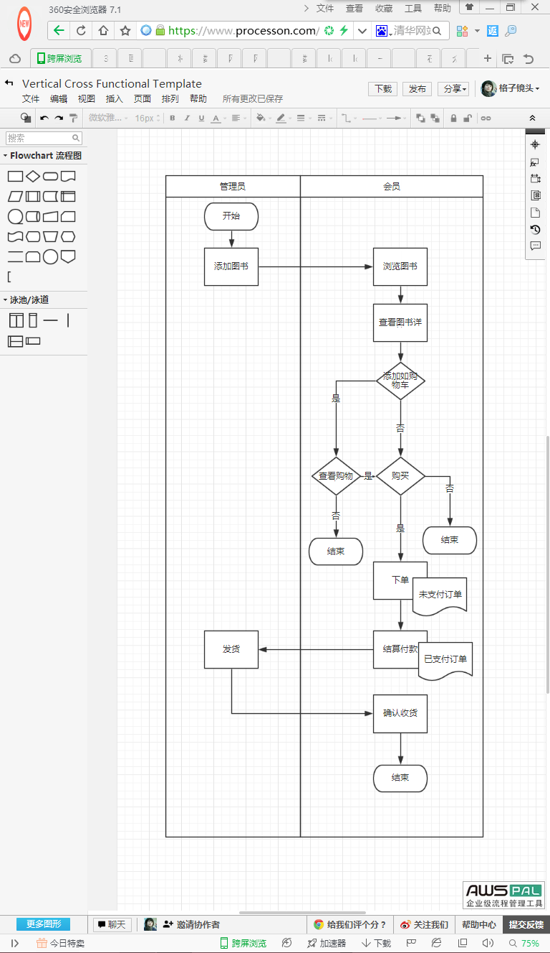

**3、概念分析**

本项目根据以上设计规划出的实体有：会员实体、书类别实体、书实体、订单实体、购物车实体、收货地址实体

会员实体：

会员

书类别实体：

书类别

书实体：

书

订单实体：

订单

购物车实体：

购物车

收货地址实体：

收货地址

**4. 进行逻辑设计**

1）根据概念设计完毕后，可以将上面的概念设计结构转化为某种数据库系统支出的实际数据模型，也就是数据库的逻辑结构。本项目使用sql server数据库。数据库名为db.mldn，一个6张表。如下的表树型结构图包含了改项目的所有数据表。

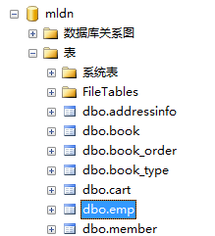

2）主要表的数据结构

member（会员表）

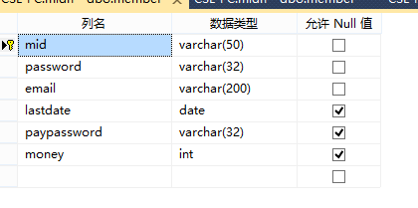

book_type(书类型表)

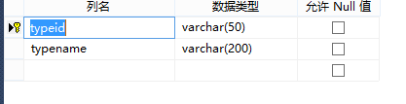

book(书表)

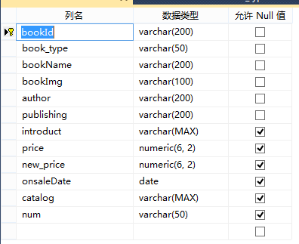

book_order(订单表)

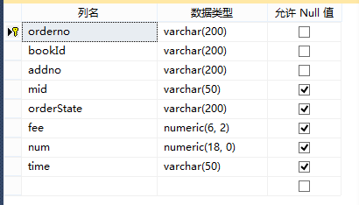

cart（购物车表）

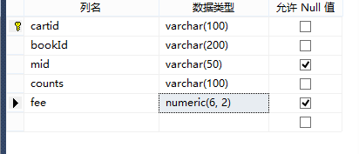

addressinfo(收货地址表)

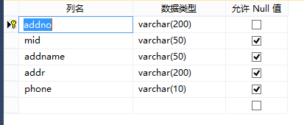

3）表之间的关联如下所示：

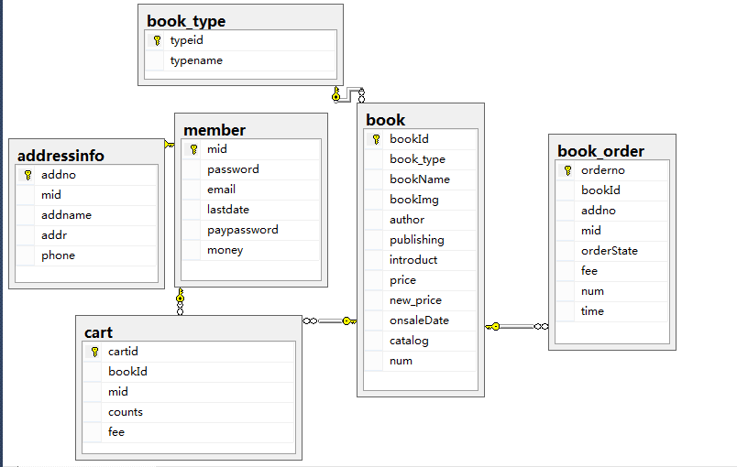

**5、系统设计及运行**

**5.1 设计目标**

1）采用人机对话的操作方式，界面美观、友好。信息查询灵活、方便，数据存储准确、安全可靠

2）全面展示购物者中心的所有商品，并可以展示最新商品和特价商品

3）支持模糊查询

4）会员可以查看个人信息

5)实现网上购物功能

6）顾客可以查看自己购物车的信息

7）顾客可以查看自己的订单信息

8）管理员可以添加、管理商品

9）管理员可以管理订单

10）支持游客浏览商品

注：为了方便，每个用户一旦注册就有200元的账户余额，支付密码默认为登陆密码

**5.2 网站首页的设计与实现**

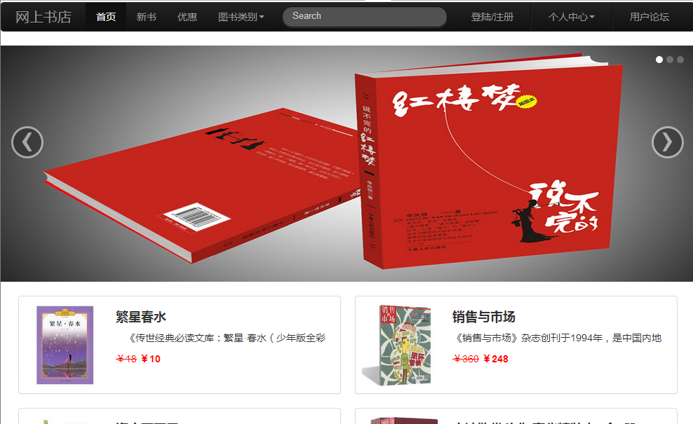

**5.3 用户模块的设计与实现**

**1）用户注册：**

当用户第一次登录时，首先要注册一个账号，成为会员才能完成购物。用户注册界面的运行结构如下图所示：

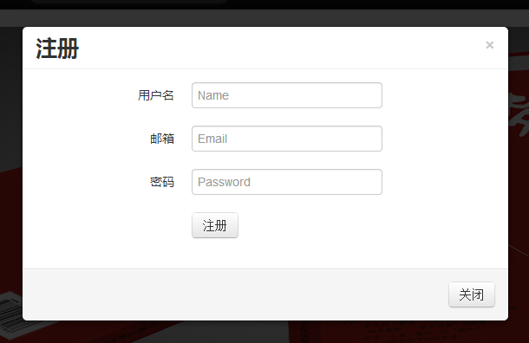

**2）用户登录**

用户登录界面，主要用来接收用户账号和密码，该结构如下：

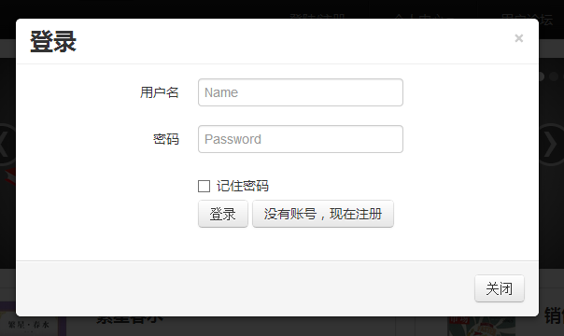

**5.4 购物车模块的设计与实现**

**1）添加商品到购物车：**

用户在前台首页中点击商品图片或商品名称连接时，可以查看商品的详细信息，在该页面有将商品添加入购物车的按钮，用户只要点击按钮就可以将该商品添加到购物车中。

显示商品详细信息页面如下：

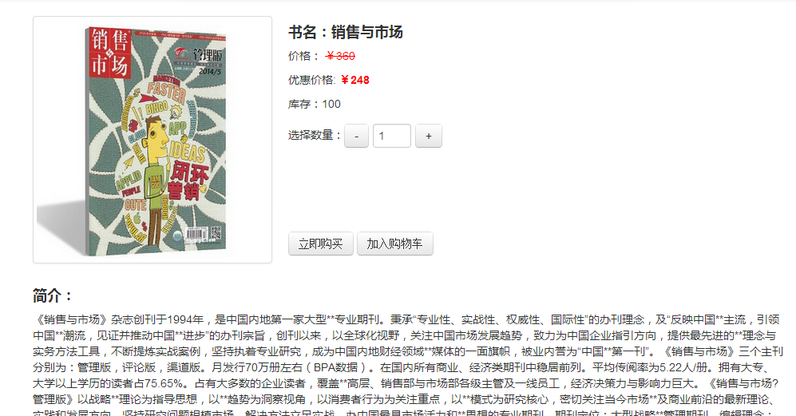

**2）查看购物车**

为了方便用户随时查看购物情况，在网站首页加入了查看购物车的链接，通过它可以查看所放入到购物车中的商品信息。查看购物车页面的运行结果如下图所示：

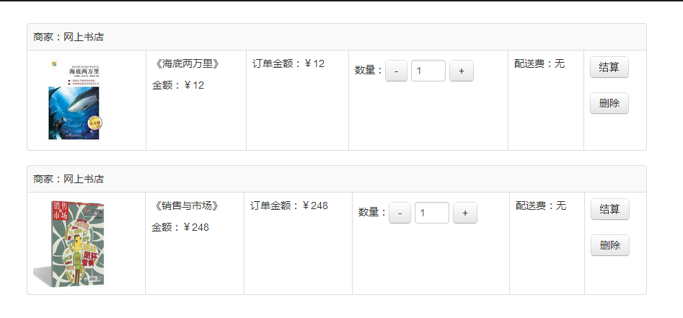

**3）修改购物车中商品的数量：**

用户可以对购物车中商品的数量进行修改，只要在输入框中输入修改的数量，或点击修改数量的按钮即可：

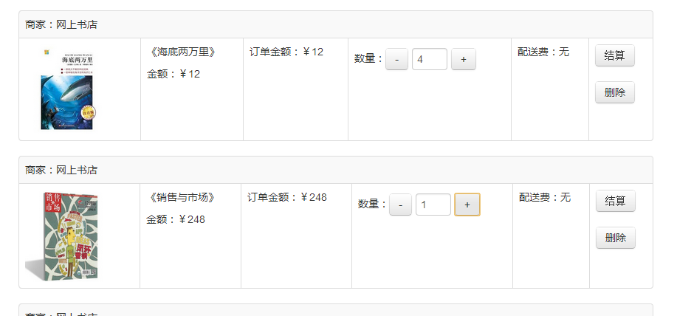

**4）移除或清空购物车中的商品：**

当用户不想购买购物车中的商品时，可以移除不想购买的商品。其运行结果如下：

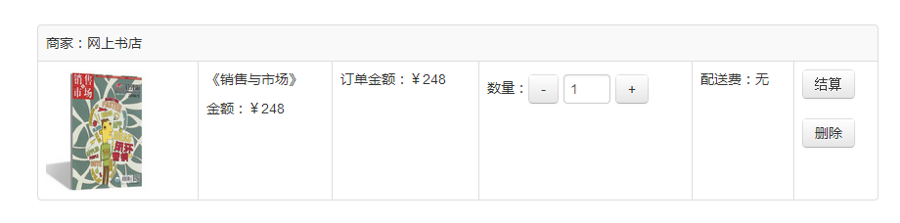

**5.5 订单模块的设计与实现**

**1)生成订单：**

当用户对购物车中的商品不在改变时，或者查看了商品信息后决定要购买的时候，就可以到收银台结算付款，生成订单，其运行结果如下：

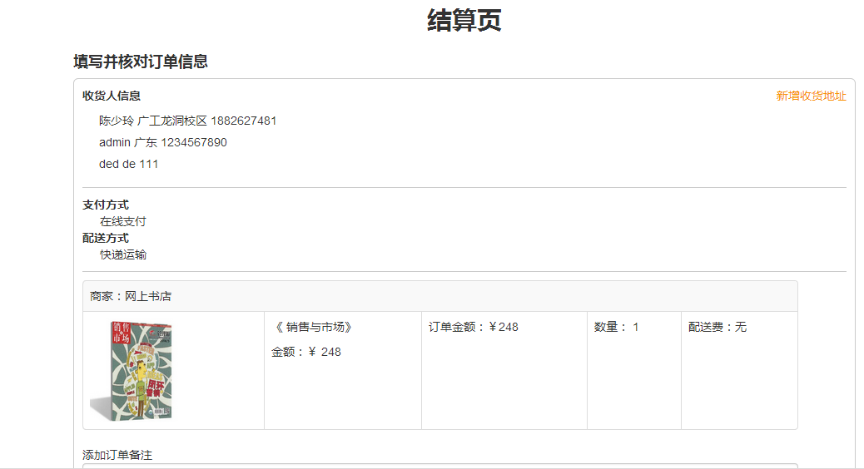

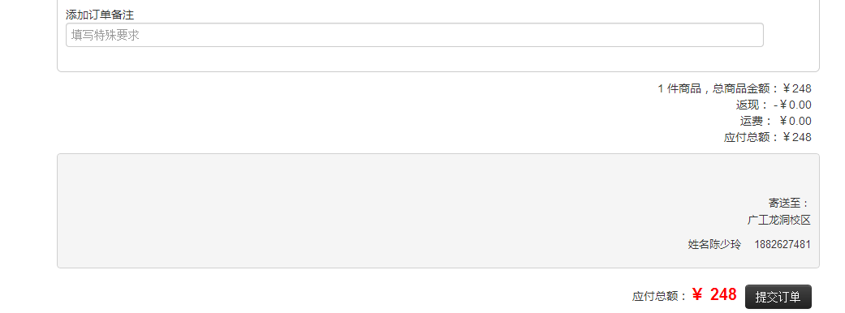

确认支付：

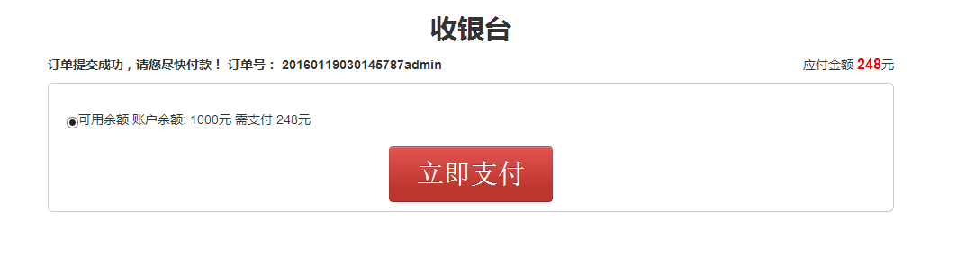

确认支付密码：

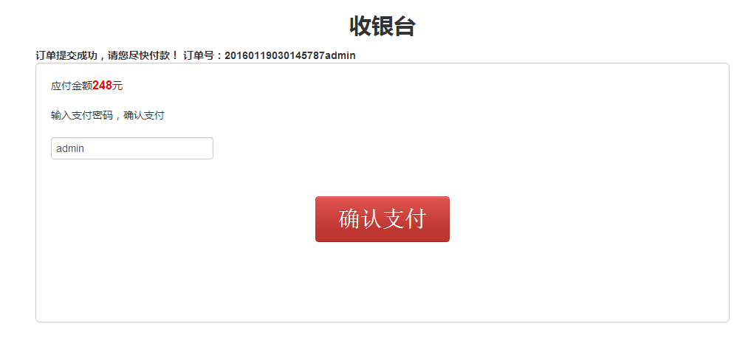

支付成功

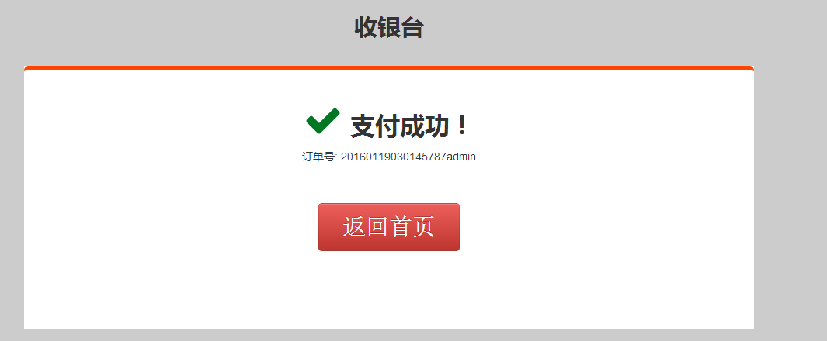

**2)查看订单**

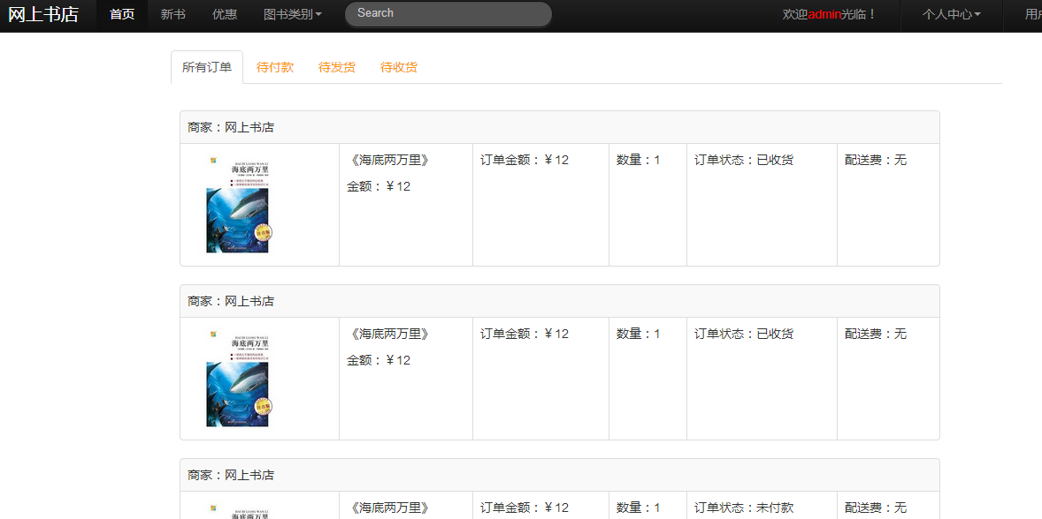

**5.6 商品信息模块的设计与实现**

**1)新品展示：**

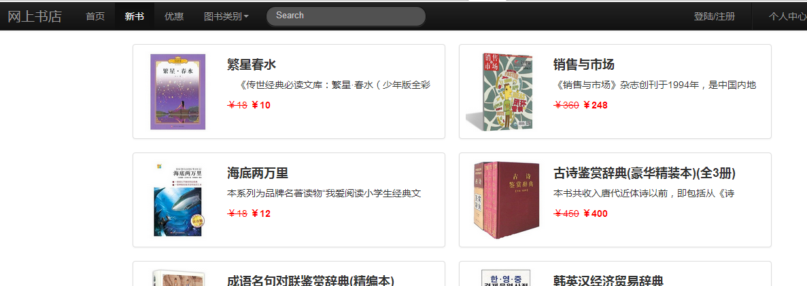

**2)优惠商品展示：**

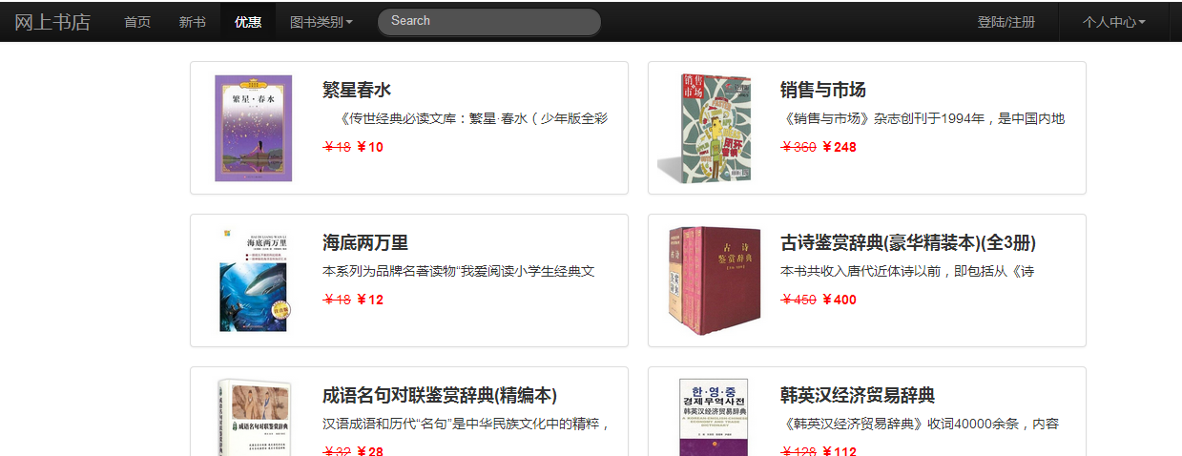

**3)按类别查看商品**

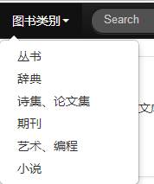

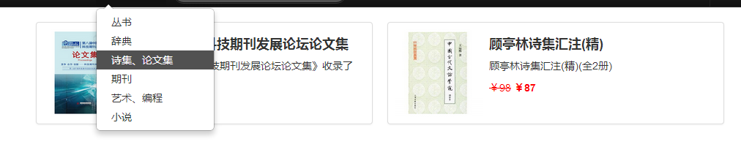

**4)商品详情查看**

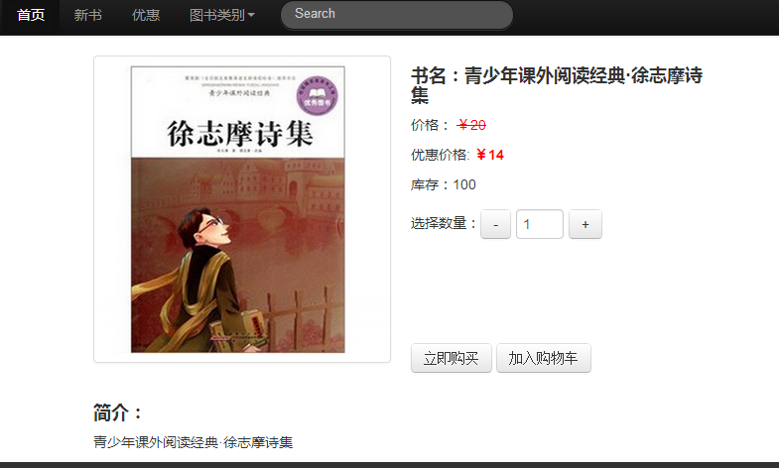

**5)模糊查询**

**查询结果一：**

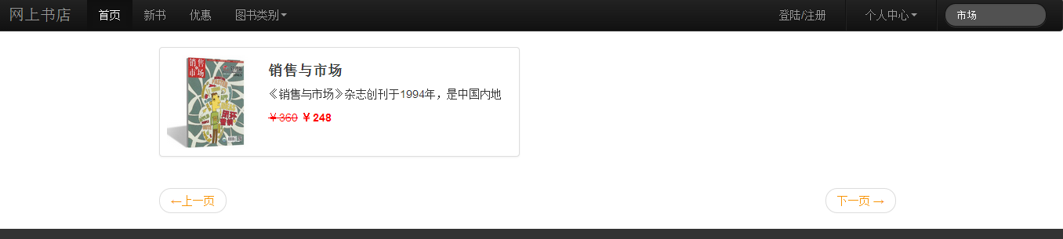

**查询结果二：**

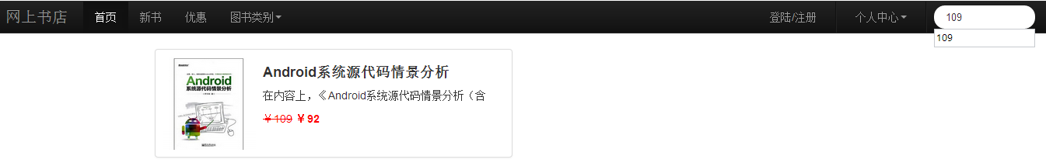

**5.7 管理员模块设计与实现**

管理员比会员多一个权限：店铺后台。

店铺后台是书店的操作后台。

1. 后台界面

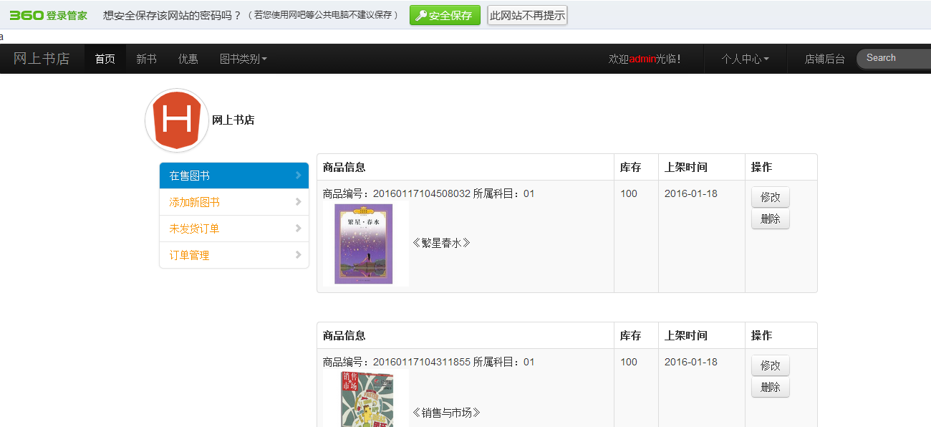

1. 添加商品

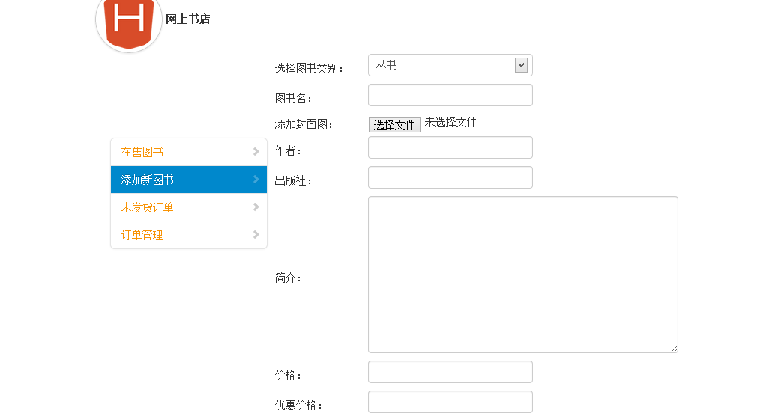

1. 对未发货订单进行发货操作

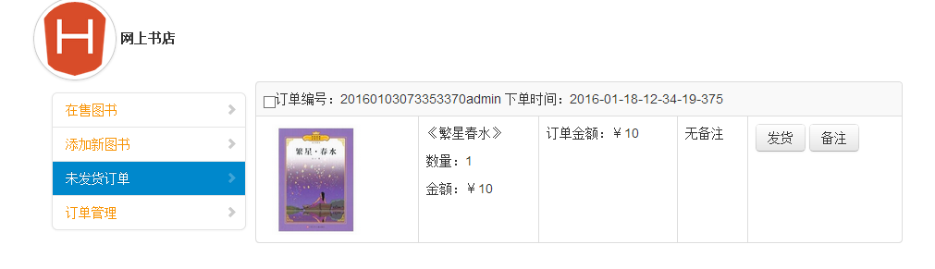

1. 查看所有订单

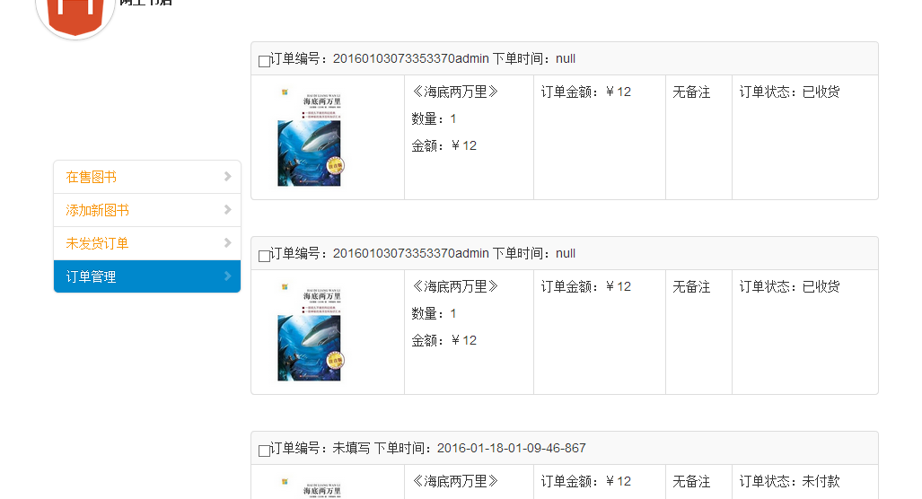

**6、系统评价**

这个网上书店比较有特色的应该就是前端用了boostrat框架，后台用了MVC模式，将整个网上书店的应该具备的功能差不多都完整的实现了，但是还是会有一些瑕疵的地方，比如：没有会员的个人信息的修改，没有后台管理员的业绩统计。接下来我还会继续完善它的。在这次的项目中，对MVC和数据库的操作更加熟练，自己一个人完成一个网站的全部流程，了解前后台的对接，这是最大的收获。